

**兰州女子中等专业学校**

**教育质量年度报告**

**（2017）**

**2017年11月**

**目 录**

1．学校情况 4

1.1学校概况 4

1.2学生情况 6

1.3教师队伍 7

1.4设施设备 8

2.学生发展 8

2.1学生素质 8

2.2在校体验 10

2.3资助情况 12

2.4就业质量 13

2.5职业发展 13

3.质量保障措施 18

3.1专业动态调整 18

3.2教育教学改革 19

3.3教师培养培训情况 23

3.4规范管理情况 24

3.5德育工作情况 29

3.6 党建情况 30

4.校企合作 31

4.1校企合作开展情况和效果 31

4.2学生实习情况 32

4.3集团化办学情况 32

5.社会贡献 33

5.1技术技能人才培养 33

5.2社会服务 33

5.3对口支援 35

6.举办者履责 36

6.1经费 36

6.2政策措施 36

7.特色创新 37

7.1典型案例1：（见附件1） 37

8.主要问题和改进措施 37

8.1主要问题 37

8.2改进措施 38

兰州女子中等专业学校

教育质量年度报告

（2017）

根据教育部职成司《关于编制和发布2017年度中等职业学校质量年度报告的通知》（教职成司函〔2017〕99号）、2017年10月26日全省职教年度工作会及《兰州市关于编制和发布2017年度中等职业学校质量年度报告的通知》等要求，兰州女子中等专业学校对2017年度教育教学质量数据信息进行了采集、统计与分析，并做了全面梳理。现将一年来办学情况汇报如下：

## 1．学校情况

### 1.1学校概况

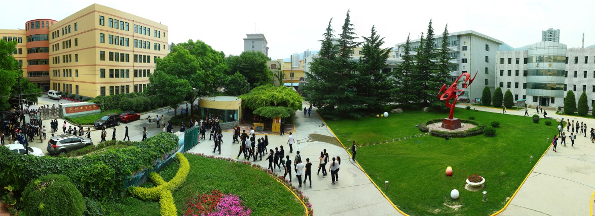

**图1.1 兰州女子中等专业学校校园**

兰州女子中等专业学校（兰州现代职业学院教育艺术分院、兰州艺术学校）是隶属兰州市教育局主管的公办学校，是甘肃省首批国家级重点职业学校，国家中等职业教育改革发展示范学校。学校占地68.67亩，建筑面积58429.79平方米。教学仪器设备总值3103万。纸质及电子图书总数达33.68万册。

兰州女子中等专业学校于1982年正式建校。其前身是1981年7月15日成立的兰州市第三十八中学。1986年3月，“兰州市女子职业学校”正式挂牌成立。1994年，学校与原兰州市轻音乐团和兰州市音协联合办学，开设舞蹈、音乐专业，另挂一校牌为“兰州市音乐学校”。1995年7月，学校将红山根校区的艺术类部分专业搬迁至嘉峪关北路校区。1996年3月，学校被国家教委认定为首批国家级重点职业学校。2003年，学校从红山根校址整体迁往嘉峪关北路校区。2008年，学校改制为普通中等专业学校，是兰州市唯一一所集中等职业教育和中等艺术教育为一体的综合性职业学校。2013年4月，国家中职教育改革发展改革示范学校项目建设获教育部批准建设，建设期3年，2015年年底建设完成，并通过省级验收，目前已通过教育部材料验收，等待公示公布，项目建设取得226项建设成果，6个典型案例。

2016年2月25日甘肃省人民政府以甘政函〔2016〕31号文件批复同意设立名为兰州现代职业学院的专科层次的普通高等职业学校，以实施全日制普通高等职业教育为主，由兰州市人民政府举办和管理。

2017年，我校搬迁新区职教园及中高职一体化工作顺利推进，学校首次招生学前教育大专生291人。10月10日大专生在新区职教园顺利搬迁入驻，教育教学秩序稳定，各项工作开展良好。

学校注重特色发展，艺术教育和文化传承特色明显。学校以“传承地域文化，艺术融通教学，培育女性人才”为办学特色，开设有艺术、计算机、教育、现代服务、商务财会等五大类16个专业。其中国家重点建设专业3个，省级品牌专业1个，市级品牌专业3个和校级教学改革试点专业7个。学校倡导“大雁”精神，实施“雏雁计划”和“头雁计划”，培养“信美学生”，打造“信美教师”。办学三十多年来，先后荣获“全国教育系统先进集体”、“全国教育系统先进集体”、“全国艺术教育先进集体”、“全国就业指导工作先进单位”等多项荣誉称号。

### 1.2学生情况

2017年兰州女子中专招生计划600人，受学校综合评价办法、绩效发放办法及升格搬迁新区等因素影响，实际招生553人，较去年减少349人。在校学生1875名，较去年减少839人。毕业生1150名。学生团员人数670人。升入高校497人，占2017届毕业生总人数的43.2%。学生对口就业率96.87%。学生流失率4.9%。学生初次就业月收入1580元。学生自主创业率18%。受政策限制等原因，2017年我校共培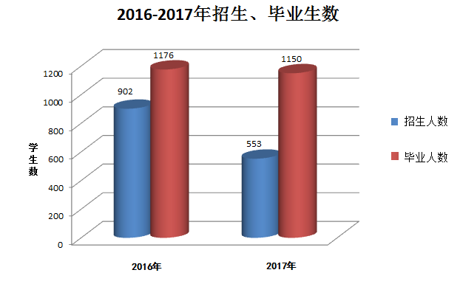训学生3850人次。

表1-2

### 1.3教师队伍

学校拥有一支以研究生学历、本科学历为中坚力量的教职工队伍。现有教职工总数238人，在编教师196人，专任教师204人，专业课教师140人，“双师型”教师89人，兼职教师42人，专任教师中硕士以上学历人数31人。师生比 1：12。现有特级教师1人、省级骨干教师4人、金城名师2名、“兰州市名班主任”2名、市县级骨干教师61名，“全国职业教育先进个人”1名，“省园丁奖”获得者2名，市级“优秀教师与优秀教育工作者”30多名，市级“教学新秀”56名。学校有兰州市名师、名班主任工作室共3个。与上年度相比，专任教师增加13人，骨干教师增加10人，初级教师增加6人，中级教师增加4人，高级教师增加3人。

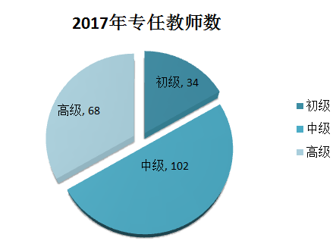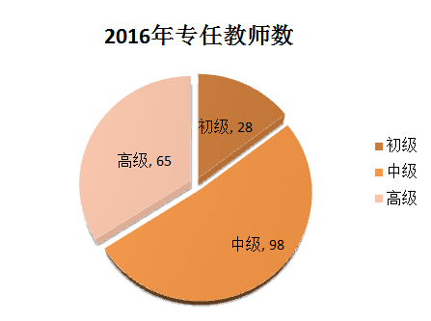

表

表1-3-1 表1-3-2

### 1.4设施设备

学校建有功能齐全、设备先进的多媒体网络教室、语音教室、录播教室、影视鉴赏室、奥尔夫教学实训室、茶艺实训室、播音主持实训室、幼儿园模拟实训室、电算会计实训室、表演专业实训室、舞蹈排练厅、艺术剧院等艺术类、学前类、商财类、计算机类现代化教学场所。拥有1200余台电脑、130余架钢琴、200余架数码钢琴、百余件管弦乐器等教学设备。学校是目前甘肃省规模最大的中等专业学校之一。生均教学仪器设备值1.65万，生均实习工位数1.88。生均图书179册。

## 2.学生发展

### 2.1学生素质

学校坚持贯彻党和国家的教育方针、政策，认真执行上级主管部门的指导和学校的要求，按照学生身心发展规律，适时组织教育活动，把促进学生健康成长作为学校一切工作的落脚点和出发点。一年来，全体德育工作者始终坚持严抓常规，突出重点，寻求创新，主要做了如下工作：一是全面落实《中等职业学校德育大纲》，加强德育工作者的思想建设和作风建设，坚持开好班主任例会，及时总结阶段性工作，引导班主任提高大局意识、责任意识，鼓励班主任加强学风、班风教育，增强班集体的凝聚力；主管校长经常和老师们就班级管理、后进生转化、家校沟通、心理学在学生教育中的运用等共同探讨，为我校开展德育工作提供了宝贵的精神财富。二是积极开展文明校园创建工作，狠抓学生行为习惯养成教育，严格校纪校规，打造学校品牌；深入实际，调查研究解决学生中的突出问题，创造良好校风，建设健康的校园文化。三是建立德育长效机制，注重活动育人。通过举行18岁成人仪式、“5.25”心理活动周、纪念红军长征胜利80周年演讲比赛、纪念12.9合唱比赛、践行《中职生公约》签名仪式、校园艺术节、“感恩教育”、“文明风采”大赛等系列活动，加强了爱国主义教育、集体主义教育和心理健康教育。四是不断创新新生入学教育活动形式，针对我校女生占70%以上这一特点，结合新生入学教育，学校以专题形式对女性学生进行了女性青春期教育和性意识教育，教育学生自尊自爱；结合我校学生学习基础薄弱、缺乏自信力的现实，结合“文明风采”竞赛活动，我们以本校毕业学生成功创业的典型事例鼓励新生制作二十年后的个人名片，帮助她们树立自信，引导学生正确规划自己的职业生涯。五是加强学生安全教育，坚持做到警钟长鸣，常抓不懈。通过全校班主任组织学生上好网络安全课，协同其它部门搞好学校全方位安全工作；和学生、家长、班主任分别签订了《安全责任书》，定期组织地震疏散和安全消防演练，提高学生安全防范意识和自我保护意识。六是加强法制教育，通过“民建法制教育进校园”活动等举办法制教育讲座，帮助学生树立法治意识；与辖区派出所建立警校共建关系，不定期检查学生公寓携带管制刀具情况，确保校园安宁。七是积极倡导学习国学，弘扬传统文化。利用每周升旗仪式诵读国学经典，提高师生素养。八是积极建构三位一体教育网络，举办家庭教育讲座、心理健康教育讲座，和家长共同探讨家庭教育问题。

学校认真执行《国家体质健康标准》，制定了《兰州女子中等专业学校〈国家体质健康标准〉实施方案》，按照教育局文件要求，对学生进行体质健康测试和身体检查，并写出分析报告，按时上报数据，建立了科学、系统、完善的学生体质健康监测系统和档案资料。

学校文化课合格率100%。专业技能合格率99%。体质测评合格率75.6%。毕业率100%。

### 2.2在校体验

学校积极以“信美文化”为内容，实施“四自”特色教育，学生满意度高。面对学生在专业选择以及入学之后的茫然，学校借助《德育》、《职业生涯规划》等课程，创新采用“课程介入+教学渗透+活动提升”的德育教育新模式，在学生入校的起始阶段，首先注重对学生进行校史教育、职业生涯教育，激发学生热爱学校的情感和学习专业的热情。

我们组织优秀毕业生来校现身说法，进行中职学生创业成功案例教育，让学生认识到读中职同样可以赢得人生出彩的机会，从而提高自信，确立职业理想。创建校本课程是凸显学校办学特色，促进学校内涵发展的重要载体。结合专业特点和女性特点，针对部分班级开设了具有女性特色的课程，如针对商业财会、旅游服务等专业增设音乐、礼仪服务、形体训练等课程；针对学前教育专业，增设茶艺、插花、创意手工、各种器乐课程。实践证明，通过开设这些体现女性温柔和气之美的选修课程，不仅陶冶了学生性情，塑造了学生形象，培养了学生气质，而且为其将来就业奠定了良好的基础。

学校采用了适合我校学生学习的以国学经典、校园礼仪为主要内容的特色校本教材及配套学习资源，旨在加深全体学生对中华民族优秀文化的理解、促进学校“信美”文化建设等方面起到积极的推动作用。我们利用新生入学教育讲礼仪、讲规范，利用早读课、自习课引导学生诵读经典，感受国学之美，提升人文素养。

学校积极发挥国家示范校项目建设辐射带动作用，在人才培养模式改革、课程建设、专业建设、师资建设、校企合作、特色德育、校园文化等方面成效显著。每学期期末对在校学生进行电脑问卷调查，对已毕业学生就业去向及从业状况进行电话回访。上年度期末调查结果表明，学生对学校在理论学习、专业学习、实习实训、校园文化与社团活动、校园安全等方面满意度较高，对国际化合作和中高职一体化合作办学等方面的满意度希望有待提高。

### 2.3资助情况

学校严格落实国家省市有关资助政策。根据《甘肃省发展和改革委员会甘肃省财政厅关于中等职业教育免学费有关问题的通知》（甘发改收费[2015]1352号）要求，自2015年春季起，学校对全部一、二、三年级在籍学生（职业类、艺术类）不收取任何学费。自2012年以来，市教育局成立兰州市学生资助管理中心，助学金实际发放资金通过资助中心发放。2017年春季实际发放61.4万元，实际受助614人。2017年秋季2016级学生实际发放21.4万元，实际受助214人，2017级学生实际发放19.1万元，实际受助194人。发放资金受助对象均为当年相应学期在校学生中家庭困难学生，和建档立卡户学生及所有六盘山等11个集中连片特困区的农村学生。受资助学生占全校学生总数的20%。

### 2.4就业质量

学校通过提升质量实现由规模发展转型内涵发展，就业质量明显提升。学校专业建设充分利用省会城市的区位优势和经济优势，以“丝绸之路经济带”建设为契机，为兰州市第三产业跨越发展培养技能型高素质人才。毕业学生就业率96.87%。学生专业对口就业率96.87%。学生自主创业率18%。学生初次就业月收入1580元。参加全国高等院校统一招生各类考试录取总人数为497人，占毕业学生总数43.2%，较去年55.3%的录取率下降12.1%，原因是我校2017年中职生就业人数增多，参加高考人数减少（地县录取率明显高于兰州市）。

### 2.5职业发展

为满足企业对员工综合素质能力的要求，学校通过强化人文素质、职业技能、创新创业能力等方面培养学生学习能力、岗位适应能力、岗位迁移能力。按照学校计划每年组织

校园艺术节系列活动，如：合唱比赛、班刊设计比赛、演讲比赛、校园舞蹈大赛、经典诵读大赛等艺术教育活动。学校组织安排专任教师组建学生合唱代表队、舞蹈代表队、管乐队，所有活动和学生代表队，均做到有方案、有安排、有过程性资料，丰富了学生的艺术生活，同时提高了学校艺术教育质量。

根据学生所在专业的不同，我们分别实施教育，如对非艺术类学生重点进行专业学习和职业道德教育；对艺术类学生除加强其对文化课学习的要求，以应对高考外，还特别注重“艺德”教育，并为他们提供艺术实践的机会，既服务了社会，又锻炼了专业表演能力，使艺术类专业教学做到了高考与社会实践的有机结合。艺术专业学生带着甘肃地域文化精髓、甘肃职业教育成果和学校艺术特色，出访瑞典、香港等国家和地区，进行文化艺术交流活动，她们精湛的演出、优雅的举止，良好的礼仪赢得了各界人士的好评，获得了当地政府、媒体的高度评价及关注。在省市的春晚舞台上，也常常看到女子中专学生的身影。

为提高学生的学习能力，学校强化专业课教学管理，制定了各类学科竞赛制度，将竞赛纳入学校教育教学常规管理之中。学校各专业每年举办开展了职业技能竞赛。通过一系列竞赛活动，既提高了学生的学习兴趣，又选拔出了一批优秀的参赛选手。

学校积极组织学生参加全国及省、市级职业技能大赛、文明风采、科技创新等活动，均获得优异成绩。2017年度，我校学生在全国中等职业学校技能竞赛中1人获三等奖；参加甘肃省职业技能大赛个人项目一等奖29个，二等奖21个，三等奖13个；团体项目一等奖2个，二等奖5个，三等奖3个；参加兰州市职业技能大赛个人项目一等奖34个，二等奖45个，三等奖37个，团体项目一等奖1个，二等奖5个，三等奖2个。学生参加第十三届“文明风采”大赛， 5人获省级一等奖、11人获二等奖、10人获三等奖，学校获优秀组织奖。学生在“飞向北京-飞向太空”甘肃省青少年科技体育航空航天模型教育竞赛中，我校学生荣获一等奖16个，二等奖6个，三等奖4个。并获“轻骑士”橡筋动力滑翔机竞时赛中学女子组团体第1名，男子组第一名；“腾云”号飞翼滑翔机竞时赛中学男子组团体第二名；“翼神”橡筋动力扑翼机竞时赛中学男子组团体第一名；“美嘉欣”遥控四轴飞行器计时赛中学女子组团体第二名；甘肃省青少年科技体育航空航天模型教育竞赛中学组综合团体第一名。第19届全国青少年航空航天模型教育活动兰州选拔赛综合团体三等奖；学校学生在全省青少年生态文明建设知识竞赛中获团体二等奖；学校承办了甘肃省中职艺术学科微课大赛活动并获优秀组织奖；学校承办了2017年兰州市艺术节文艺汇演、兰州市经典诵读、兰州市体育舞蹈大赛并获优秀组织奖。

在第22届“驾驭未来”甘肃省青少年科技体育车辆模型教育竞赛活动中，荣获1122遥控电动拉力车竞时赛中学组团体第2名；荣获1124遥控电动拉力车竞时赛中学男子组团体第3名；荣获四驱车拼装竞时赛团体第二名；荣获安全行车积分赛团体第2名；荣获第22届“驾驭未来”甘肃省青少年科技体育车辆模型教育竞赛中学组综合团体第六名。

学校积极推行学生职业资格证书教育。根据各级教育主管部门要求，中等职业学校学生毕业时必须取得相应职业资格证书。组织学生在校期间考取劳动部门认可的计算机中级操作员证书、保育员、收银员和普通话等级证书。

计算机操作员职业资格证书：本年度共组织748人（次）参加评定，本届毕业生经过了3次报考，获取证书人数715人。获证率95.6%。

保育员职业资格证书：本届毕业生共组织234人参加评定，获取证书人数216人，获证率92.3%。

收银员职业资格证书：本届毕业生共组织67人参加评定，获取证书人数58人，获证率86.6%。

普通话证书：根据《甘肃省国家通用语言文字条例》第十条（三）规定：“高等学校、中等职业学校学生达到三级甲等以上。”我校组织在校学生进行普通话等级评定，2017届毕业生先后3次组织评定557人，成绩合格549人，获证率：98.6%。

为了强化学生对岗位适应能力，学校根据教学计划和专业设置，组织一、二年级学生分别赴企业见习，从而明确学习目标。

每年寒假，学校通过承接全国艺术高考考点工作，组织各专业学生担任志愿者，以此培养学生岗位适应能力。

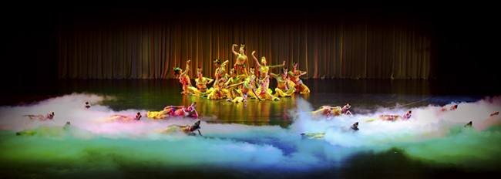

**图2-5-1艺术展演**

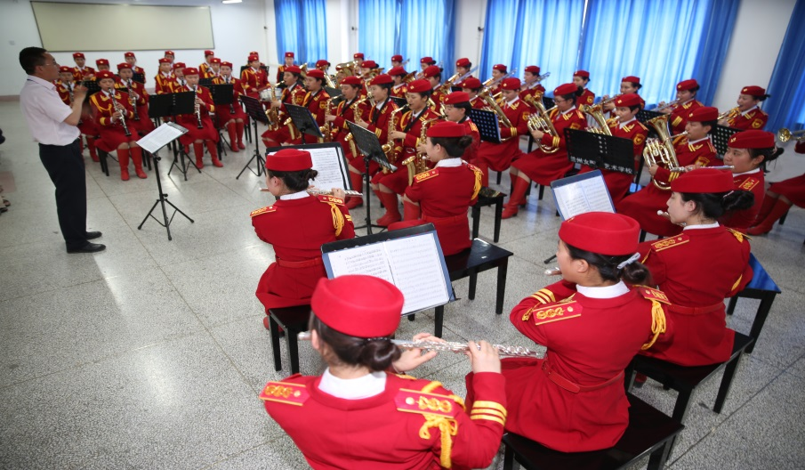

**图2-5-2管乐队训练**

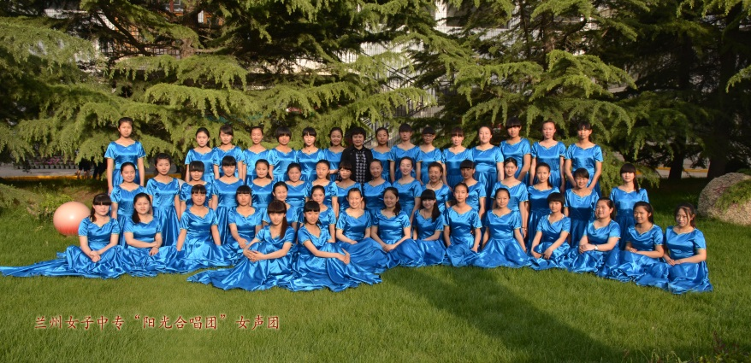

**图2-5-3 阳光合唱团**

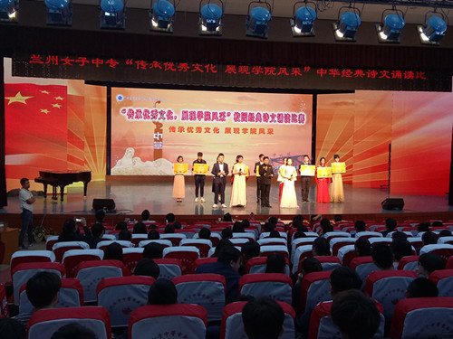

**图2-5-4经典诗文诵读大赛**

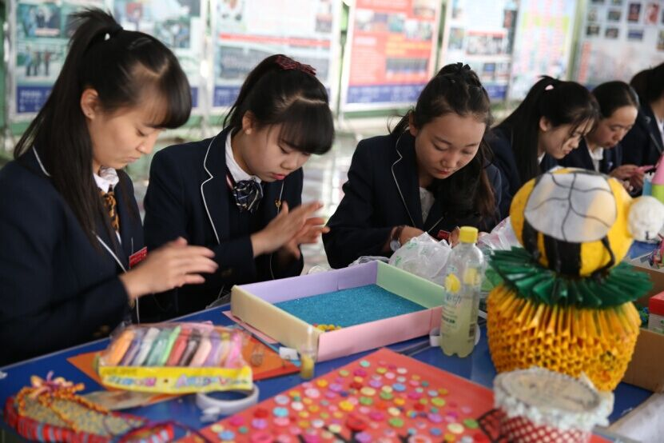

**图2—1 兰州女子中专学前教育专业的学生在职教活动周现场展示手工制作**

## 3.质量保障措施

### 3.1专业动态调整

学校目前开设的专业有音乐、美术、舞蹈、舞蹈表演、播音主持、表演、模特、学前教育、商务财会、电子商务、网络工程与管理、网站建设与管理、动漫与游戏制作、广告设计与制作、航空服务、形象设计等。为适应兰州及兰州新区经济社会发展、科技进步，特别是经济发展方式转变和产业结构调整升级的需要，在“能力本位，校企合作，工学结合”人才培养模式的总框架下，在三年国家中职示范校建设成果的基础上，学校坚持每年对舞蹈表演、学前教育、商务财会等重点专业进行人才培养方案的不断调整完善，从而使人才培养与陇原地区经济社会发展和产业布局的特点紧密结合；同时按照兰州市职业教育资源整合方案和专业设置相关要求，2017年学校继续落实特色化发展+内涵式发展的 长期发展理念，结合现有师资结构和数量果断停办了轨道交通、旅游服务等专业，使学校稳定招生专业集中到五大类十六个专业，并与当地产业相吻合。

### 3.2教育教学改革

开齐开足公共基础课和德育课。学校根据教育部颁布的专业标准，制定了各专业教学计划。每个期末都要进行全校公共基础课和德育课校内会考。会考科目为语文、数学、英语、计算机以及德育课。学生参加文化基础课和德育课会考，初次会考不及格的学生，在二年级和毕业前参加补考，最终达到全部合格。公共基础课和德育课考试成绩全科合格率100%。

专业设置日趋注重创新性和前瞻性，注重学生职业综合素养的培养。学校坚持以服务为宗旨，以就业为导向，结合国家的需要和学校的办学条件，根据市场经济条件下经济发展和职业岗位的变化规律，调整和设置专业。学校现开设有艺术、教育、商务财会、计算机、现代服务等五大类16个专业。其中国家级重点建设专业3个，省级品牌专业1个，市级品牌专业3个和校级教学改革试点专业7个。

师资队伍建设成效显著。根据已有的专业带头人、骨干教师遴选与培养制度，双师型教师认定与培养制度，兼职教师聘任与管理制度，学校鼓励教师个性化发展，使品牌教师不断涌现。一年来，通过国内外研修、教师赴企业实践等途径，在已有的名师2名、名班主任2名、专业带头人8名、骨干教师51名、教学新秀18名基础上，又新增骨干教师10名（其中市级4名、县区级6名）。有42名企业高技能人才成为学校的兼职师资。

课程建设对接岗位需求。在国家示范校建设期内，学校依托行业、企业专家和课程专家，在对工作岗位进行工作任务与职业能力分析的基础上，结合学校专业建设实际，对课程进行优化调整，及建成了舞蹈表演专业的“传承民族文化，彰显地域特色，教学实践相统一”的课程体系，学前教育专业的“文化沁润，岗学交互”的课程体系，商务财会专业的“岗位引领，能力核心”的课程体系。在三大专业的引领下，学校其它专业的课程体系正在逐步形成。

人才培养模式改革成效显著。三大国家级示范校建设中的专业继续引领学校专业发展。舞蹈表演专业服务于甘肃文化大省的建设发展战略，以挖掘、整理、传承甘肃地区少数民族地区文化精髓为特色，创新了“团校合作，学演结合，社会实践”的人才培养模式。学前教育专业创新了“园校共育、由点及面、全程实践”的人才培养模式。商务财会专业以丝绸之路经济带建设为契机，创新了“岗位、考证、课程、活动”四位一体的人才培养模式。其它专业人才培养模式的总结、提炼工作已全面铺开，将于2018年呈现成果。

学校信息化教学水平继续提升。学校给每位教师配发信息化教学平板，在教室配备多媒体设备，全体教师实施电子化备课。积极组织教师参加信息化培训，组织教师参加信息化教学大赛、微课大赛，不断提高职业教育信息化教学水平，促进现代信息技术与教育教学深度融合，提高教师信息技术运用水平，不断开发数字化信息化教学资源，初步形成了学生有“文明风采、技能大赛”，教师有“信息化教学大赛”的可喜局面。在2017年全省信息化教学大赛中，我校教师金辰、易欣、王再钺老师荣获专业课程组团体二等奖。

实训基地建设成效显著。在省市加快兰州新区建设优惠政策的大力支持下，学校加大教育经费投入力度，现已在新区新校区建成合唱、手工、美术、电钢、琴房、功厅等校内实训室百余间，为下一步职业中专搬迁新校区奠定了基础。新的近二十个实训室已进入招投标阶段。学生的学习环境得到优化、教学仪器设备高端超前、信息化数字校园建设覆盖所有校区。

搭建资源共享大平台。2013—2016年，借助国家示范校项目建设，学校建成了教学资源库，同时借助“全国校长联席会”、“全国职教资源共享平台”、“国家示范校数字化资源库平台”、“甘肃省体育课程组”、“甘肃省中职文化艺术课程组”等平台，加强信息交流，共享优质职业教育资源，发挥示范引领作用。

教材选用秩序规范。学校统筹规划，改革创新，不断加强教材建设和管理，完善了教材准入机制，规范了教材选用秩序。学校建立了由专业教师、行业专家和教研人员等组成的教材选用机构，健全教材选用制度，优先从国家发布的教材目录中选用教材。同时，良好的校本教材是办好特色专业的重要载体之一，学校坚持行业指导、企业参与、校企合作的教材开发机制。学校根据实际需要开发反映自身专业特色的补充教材。禁止不合格的教材进入课堂。学校开发的教材切实反映了各行业职业岗位能力标准，对接了企业用人需求。

2017年主要是试用和修订近三年来我校研发的20余本校本教材，使之不断趋于科学、规范。

国际合作有待继续推动。学校于2016年4月22日，美国俄克拉何马州立大学与兰州女子中专签署了合作办学协议书。根据协议，双方将在平等互利、优势互补、相互协作、共同发展的基础上，在教学与人才培养、教学研究和学术交流、建立信息资源共享机制等方面开展合作与交流，建立并发展全面、长期、稳定的合作伙伴关系。该协议的签订为两校共谋发展搭建了良好的平台，进一步推动了兰州女子中专提升教育对外开放的层次和水平。但由于多方面原因，造成招生工作准备不到位，故此项工作待来年大力推动。

### 3.3教师培养培训情况

学校积极组织教师参加各级各类教育行政部门组织和批准的教师培养培训活动暨学术会议和观摩活动。2017年度，全体教师参加了兰州市公修课培训、甘肃省教师学苑培训、甘肃省高校教师资格培训。其它培训有：德国汉斯﹒赛德尔基金会在德国举办的职业院校教师及管理人员培训1人、成都“中高职衔接“高级研修班”培训2人、兰州市中小学课程改革与校本课程开发建设培训5人、微课程培训2人、2017年甘肃省骨干教师及管理人员培训6人、全国名师工作室培训3人、2017艺术教育高峰论坛2人等，学校教师均完成规定的学习任务，并写有学习笔记、教学心得、随笔、反思等。（详见下表）

|  |  |  |  |  |  |  |
| --- | --- | --- | --- | --- | --- | --- |
| 序号 | 培训内容 | 培训人员 | 培训人数 | 培训地点 | 培训时间 | 培训机构 |
| 1 | “中高职衔接“高级研修班 | 田霖、杨萍 | 2 | 成都 | 2017年3月 | 北京师范大学继续教育学院 |
| 2 | 2017年高三诊断分析会培训 | 高三年级全体教师 | 25 | 兰州 | 2017年3月 | 兰州市教育科学研究所 |
| 3 | “十三五”市属学校教师全员培训--中小学美术教师培训 | 陈菊荣 | 1 | 兰州 | 2017年3月 | 兰州市教育局 |
| 4 | 新教师培训 | 荆亚冰、马丽娜、张枫林、赵莹、周子艳 | 5 | 兰州 | 2017年4月 | 兰州市教育局 |
| 5 | 德国汉斯.赛德尔基金会2017年度在德国举办职业院校教师及管理人员培训 | 乔新军 | 1 | 德国 | 2017年5月 | 德国黑森州教育部 德国黑森州技术进修培训中心 |
| 6 | 兰州市中小学课程改革与校本课程开发建设培训 | 冯萍英、田霖、王烨、姚凤荣、蔡友芬 | 5 | 兰州 | 2017年4月 | 兰州市教育局 兰州市成人教育中心 |
| 7 | “十三五”市属学校教师全员培训--中小学语文教师培训 | 张娟、蔡友芬 | 2 | 兰州 | 2017年5月 | 兰州市教育局 |
| 8 | 2017艺术教育高峰论坛 | 罗泽燕、田霖 | 2 | 北京 | 2017年5月 | 中国艺术职业教育委员会 |
| 9 | 2017年兰州市中等职业学校英语教师培训 | 英语教研组 | 21 | 兰州 | 2017年6月 | 兰州市教育局 |
| 10 | 2017年公修课培训 | 全体教师 | 196 | 网络 | 2017年10月 | 兰州市人社局 |
| 11 | 2017年兰州市骨干教师培养对象培训 | 5名市级骨干6名县区级骨干 | 11 | 兰州 | 2017年11月 | 兰州市教育局 |
| 12 | 微课程培训 | 张枫林、倾蕊甄 | 2 | 兰州 | 2016年10月 | 同济大学职业技术教育学院 |
| 13 | 名师工作室培训 | 李静、于琼、席晓东 | 15 | 兰州 | 2017年10月 | 兰州市教育局 |
| 14 | 2017年甘肃省骨干教师及管理人员培训 | 李晨、刘兰斌、高政元、管丽芳、王烨、李晓滨 | 6 | 全国 | 2017年10月 | 甘肃省教育厅 |
| 15 | 2017年甘肃教师学苑培训 | 全体教师 | 196 | 网络 | 2017年1月 | 甘肃省教育厅 |
| 16 | 名师工作室培训 | 李静、于琼、王延学 | 3 | 全国 | 2017年1月 | 兰州市教育局 |
| 17 | 第十三片区联片集中培训 | 罗泽燕、仇春兰、白云山、杨萍、田霖、贾晓东 | 6 | 兰州 | 2017年10月 | 第十三片区 |
| 18 | 高校教师资格培训 | 全体教师 | 196 | 兰州 | 2017年 | 甘肃省教育厅 |
| 培训人数总计 | | | 695 | / | / | / |

**学校2016-2017学年度各级各类培训统计表**

### 3.4规范管理情况

统一思想，加强管理。学校遵循职业教育发展的规律，坚持“以服务为宗旨，以就业为导向，以能力为本位”的办学理念，使学校各项政策和规定能体现教学工作的中心地位，全面促进职教工作规范化，全面提高学生的专业技能和就业能力，不断增强国家重点职校、国家示范校的品牌效应。为了做大做强品牌，推动学校内涵发展。学校通过行政例会、班主任月例会、全校教职工大会等统一思想认识、加强责任意识和担当意识。学校把提高学生的专业能力、形成专业特色放在十分重要的位置。每学期开学时各专业组都精心制订了实验实训计划和校内技能大赛计划，这些活动要求覆盖到每位教师，每位学生。学校通过组织学生参加专业技能汇报展演、专业技能比武、文明风采大赛等活动，达到以作品检验教育教学，以竞赛促进教学，提升学生专业技能，促进优质就业的目的。

教学管理不断优化。学校严格落实《兰州女子中专教学常规管理细则（试行）》《教学事故处理暂行办法》《教师考核制度》《兰州女子中专考勤制度》等管理制度，建立和实施了工学结合、顶岗实习相适应的教学管理制度。学校积极开展“信美课堂”，努力构建“高效课堂”，让学生在课堂中重获自信，自主学习、自觉学习、体会乐趣、提高能力。同时，调整文化课、专业课比例，修订各专业教学计划，加大专业技能课教学力度。各项课堂教学改革取得了较好的成效，教师、学生均在各级各类比赛中取得优异成绩。

学生管理自主化。多年来，我校充分发挥学生主体作用，坚持学生自主管理，实行学生值周制度，每周设两个班进行值周检查，以学校制订的《班级争文明创优秀考评办法》为依据，对全校学生和各班的出勤、卫生、两操、服饰发型等进行检查，同时打扫校园环境卫生，承担学校一些临时性的工作任务等等。学生值周制度已坚持了20多年，效果很好。另外，我们还成立了学生会组织，学生会的产生，由学生自我申报与班主任推荐相结合，再由上一届学生会的干部进行考察 而后产生。学生会不但平时组织学生开展各项活动，还参与学校的管理，实行午间值班制，每天派出若干名学生干部中午时间与校领导一起值班，发现问题及时反映并协助处理。这一做法既提高了学生的工作能力，也强化了他们的责任意识和主人翁意识。

财务管理规范化。财务管理制度完善，各项经费使用规划合理、支出规范，发挥了各项资金应有的使用效益。学校坚持收支两条线制度，坚持校务公开，严格执行教育收费政策，实行收费公示制度，严格遵守物价部门的审批标准收费。无超范围违规收费现象。

后勤管理人性化。学校坚持“后勤工作必须服务于教学工作中心”的原则，开学初确保教学第一线的教学用品及时发放到位，保证教学工作正常开展。严格购物制度，本着“既满足需要又注重节俭”的原则，教学办公物资的采购工作， 执行“统一采购，统一供应，统一管理”的三统一制度。能及时对教室内的玻璃、门窗、宿舍水电等进行维修，发现问题及时解决。加强水电管理，制定工作人员巡视制度，规范水电管理秩序，加强财产的警示教育，引领良好道德风尚的形成。做好对固定资产增减工作的登记， 定期定时进行固定资产的核对工作。做到账、物相符，严防学校财产的流失。规范公共财产、公共设施的管理。加强了对低值易耗物品的管理工作，严格执行审批、发放手续。严格学生食堂的餐饮准入制。

不断加强安全管理。学校利用多种渠道对学生进行防火、防盗、防触电、防交通事故、防意外伤害、防溺水的“六防”教育，每学期举行学生紧急疏散逃生自救演练。学校与城关区检察院建立未成年人关护教育基地，每学期定期召开“普及法律知识、预防未成年人犯罪”系列教育。开展了法制宣传日系列活动，加强对学生安全、法制、预防未成年人犯罪的教育，提高学生对正确处理人际关系的认识，强化法制观念。全体学生无犯罪记录。学校落实安全工作例会制度、值班制度、值周制度、疾病预防和重大事故、紧急情况报告制度。

科研成果丰硕。学校开展课题培训，小课题开展良好。2017年结题的省级规划课题1项。2017年市级规划课题10个立项，省级规划课题10个立项。本年度，我校教师在省级以上学术刊物中发表论文22篇。

学校注重教师“德育工作能力、专业教学能力、实训指导能力”的培养。通过开展“结对子一帮一”、“内培外引”、“企业实践”、“教师素质提升工程”和“师德承诺”等一系列活动，提升教师业务素质；通过“名师创建”工作，加快对名师、骨干教师和学科带头人的培养，以提高教师整体素质并能适应职业教育形势发展需要，建构学习型组织。学校教师参加各级各类教育教学比赛获奖42项。其中国家级4项，省级16项，市级20项。其中，新晋升骨干教师10名；省级信息化大赛3人；省级艺术教学公开课比赛3人获一等奖，3人获三等奖，2人获优质微课程奖；1人获兰州市美术教师基本功大赛2等奖。

管理队伍建设规范有序。学校各种管理制度管理。重视制度完善，编印了《兰州女子中等专业学校制度汇编》和《兰州女子中等专业学校学生管理手册》。组织全体教工重温各项规章制度，强化岗位责任意识，全体在校学生遵守学校规章制度，严格律己。学校完善了学校管理网络，实施层级管理，做到党、政、工、团分工明确，制定办公室制度及岗位职责，各处室职责分明，在各司其职的基础上强调“互补”，团结协作，提高管理效能；按时召开各级例会，及时解决学校在发展中出出现的各种问题。

管理信息化水平得到极大提高。学校建立了统一、整合的办公管理平台。学校领导、各处室统一使用OA办公管理系统，提高了工作效率，缩短了工作时间，节约了纸张，规范了员工的日常工作习惯、提高了执行力，真正做到了“管理更高效，流程更统一，权责更分明。QQ教工群建立了信息发布的平台。学籍管理实施电子化管理。教育教学评价系统实施电脑网络评价系统。

学校始终坚持“科学化、精细化、人文化”的管理理念。利用学校“党员互助金”为家中有经济困难的教职工提供帮助。学校班子成员、办公室人员和工会派代表前往医院或家中探望生病的教职工；对子女当年参加中、高考的教职工，学校会让其专门陪送子女参加考试；为每位离退休教师订阅《兰州日报》一份，让老师们能及时了解国家大事。今年重阳节，学校组织离退休教师前往新区职教园参观新校区，在教育艺术分院参加了“喜庆十九大 欢度重阳节”座谈会。还组织离退休教师参加局系统运动会；组织教工排球比赛，丰富了教职工的文化生活，增进了教职工之间的友谊，增强了教职工的体质。

### 3.5德育工作情况

学校狠抓德育课落实工作。学校每周二第一节课为德育课（安全教育课）时间，班主任主持进行德育和安全教育。学校开展了新生入学教育、禁毒控烟教育、感恩教育、校园文化周等各类主题德育活动，为学生健康成长营造了良好的校园文化氛围。开展了弘扬和培育民族精神月教育、诚实守信教育、职业道德教育、网络教育活动等。通过“国旗下经典诵读每周一句”等各类主题德育活动，成效显著。每年在全校开展“文明班集体”“文明宿舍”“优秀学生干部”“三好学生”等评选活动，并给成绩优异者发放奖学金。

打造一流校园文化，塑造名校风采。学校强化女性“四自”教育、构建“信美”校园文化。学校把开展女性“四自”教育（自尊、自爱、自强、自立）作为打造“信美”校园文化的重要途径。通过开展女性励志教育，让学生了解成功女性应该具备的素质；通过开设形体、礼仪、茶艺、插花等特色课程，培养女性独特气质。

学校社团组织机构健全，社团活动丰富多彩。学校组织开展航模、机器人、篮球、礼仪、美术、合唱团、阳光心理社团、MS模型社团、航模社团、机器人社团等社团活动，丰富了学生生活，培养了多种能力，展示了新时期中专生的精神风貌。特别是航模社团今年第一次参赛，就取得了可喜成绩，开创了我校科技创新教育的先河。

### 3.6 党建情况

一年来，学校党总支在兰州市教育局党组的正确领导下，深入开展廉政建设、“两学一做”“治转提”等教育实践活动，着力解决师生反映强烈的突出问题。全面落实上级反腐倡廉建设工作会议精神，把党风廉政建设融入教育教学建设、领导班子建设、干部队伍建设和党的建设之中。学校专门成立落实党风廉政建设主体责任领导小组和责任办公室，制定廉政风险防控实施方案，并严格按照方案执行；通过书记上党课、分支部召开组织生活会、工作约谈、召开干部警示大会和观看警示教育片等形式，在全体党员和中层干部中开展党风廉政专题教育活动；学校校级领导与中层干部、中层干部与处室干事、政教主任与班主任之间层层签订党风廉政建设暨教育收费工作责任书、拒绝乱收费承诺书；学校中层以上干部坚持每月填写约谈登记表，全面把握和完善教育教学和管理工作，进一步推进了惩防体系建设，切实加强了党风廉政建设和反腐败工作，为推动学校建设与发展提供了坚强保障。

## 4.校企合作

### 4.1校企合作开展情况和效果

学校自开展校企合作以来，积极探索、扎实推进，共建课程体系、共建实训基地、共建双师队伍、共促招生就业、共同技术研发；实行专业对接产业、课程对接岗位、实习对接生产；最终实现企业和学校合作共赢。

2017年度校企合作单位有兰州国芳百货、兰州王府井百货、肃南民族歌舞团、甘肃省妇联保育院、甘肃省妇联第二保育院、兰州铁路局第一幼儿园、兰州军区房管局幼儿园、兰空机关幼儿园、中国科学院兰州分院幼儿园、兰州理工大学幼儿园、莱茵小镇幼儿园、甘肃省保育院、兰州新竹幼儿园、甘肃幼儿之家教育咨询连锁股份有限公司、青锐计算机公司、实盈科技有限责任公司等。

校企合作院校有西北师范大学继续教育学院、兰州财经大学继续教育学院、甘肃农业职业技术学院、甘肃交通职业技术学院、兰州航空工业职工大学、兰州外语职业学院、兰州文理学院、兰州职业技术学院、扬州商务高等职业学校等实施联合办学等。校企合作专业有学前教育、舞蹈表演、商务财会、个人形象设计、轨道交通、会计电算化（大专）、电子商务（大专）、计算机（大专）、旅游英语、空乘服务等。校企合作课程以三大专业学前教育专业、商务财会专业、舞蹈表演专业为主，聘请校企合作单位专家为专家建设指导委员会委员，开发专业、创编课程、编写校本教材。

学校各专业与合作企业深入开展工学交替。在学校建立“刘志大师工作室”“周琳大师工作室”“孟丽大师工作室”，在兰州歌舞剧院等企业建立“教师工作站”等形式，形成了“校企共育、过程共管、成果共享”的校企合作互动机制。

2017年度，开展校企合作12次，签订校企合作单位数55个。组织46名专业教师赴企业进行实践活动，企业专家进校任教8人次。

### 4.2学生实习情况

本年度，在校生参与企业实习见习714人次，合作企业吸纳本校学生企业就业总人数达451人。

### 4.3集团化办学情况

学校将企业集团化经营模式引入职业教育，牵头组建的“兰州现代服务业职教集团”运行良好，为我市职业教育集团化可持续发展奠定了良好的基础。特别是集团内企业或幼儿园为学校未来发展、学生实习时间就业等做出了很大支持。同时，学校还积极参与兰州商贸职业教育集团、兰州旅游职业教育集团、兰州理工职业教育集团、甘肃省交通运输职教集团、甘肃现代农业职教集团等七大职教集团相关活动，打开了校企合作、互利共赢的新局面。

## 5.社会贡献

### 5.1技术技能人才培养

学校服务兰州市第三产业跨越发展，培养技能型高素质人才。舞蹈表演专业着力培养文化旅游产业人才，学前教育专业着力培养幼教服务业人才，商务财会专业着力培养金融服务业和电子商务业人才。美术专业着力培养实用美术人才。各专业建设有力促进了人力资源产业需求的供求对接。本校学前教育专业师资培训在本地教师总人数365人。学校参与精准扶贫总人数560人。面向社区开放学校资源的天数70天。学校服务社区210/30人天。本校专业与当地产业吻合数13个。

### 5.2社会服务

学校成为陇原地区学前教育师资的培养高地。由于区域发展不平衡、城乡之间差别大、幼儿教师短缺，严重制约了陇原地区学前教育的健康发展。学校为切实解决适龄儿童特别是农村留守儿童“入园难”问题，不断加大对学前教育师资的培养力度，加强对学前教育专业建设，为地方培养学前教育特别是民办幼儿园、西部农村幼儿园急需的学前教育师资人才。学校每年承担艺术高考考点服务工作、成人高考、自学考试、公务员招考、教育系统艺术展演比赛等服务工作。

“节能有我、绿色共享、创建文明城市”。2017年6月2日上午，由学校组织舞蹈部3个班级，共108位师生参加了由兰州市政府主办的马拉松系列比赛启动活动。 在启动仪式上，我校以青春、健美的舞蹈表演为启动仪式助威。精彩的节目迎得了阵阵掌声，得到了社会各界的一致好评。通过此次活动，同学们亲身感受了兰州国际马拉松比赛的强大场面，同时懂得了节能、绿色发展的新内涵。此次活动也是我校师生以实际行动为兰州市创建全国文明城市做出的贡献！

学校为少数民族地区提供教育帮扶。学校立足高远，树立“大职教”服务理念，积极面向偏远少数民族地区，尤其面向游牧地区，为学生提供优质教育教学资源。与肃南县民族歌舞团开展委托培养项目、面向藏区开办“藏族舞蹈班”、积极落实天津滨海新区和甘肃省教育厅签署的“9+3”项目任务，为甘南、天祝等少数民族地区学生提供教育援助。由于社会服务能力业绩突出，学校被甘肃省人民政府授予“甘肃省城乡富余劳动力培训基地”，并被国家人社部批准成立“兰州市第三十六国家职业技能鉴定所”。

学校大力传承与发展民族文化、挖掘整理地域文化元素和非物质文化遗产资源，通过开展对甘肃独有少数民族裕固族文化调研、采风“白马”藏区、走访民间艺人等形式，积极抢救一些口耳相传的、已经没有文字记载的文化。并在此基础上创编了大量以敦煌莫高窟、裕固族和甘南藏族文化元素为素材的丝路经济带艺术作品。同时，学校开设剪纸、葫芦丝、宝石鉴定、书法、敦煌舞蹈、茶艺、插花等特色课程。通过对学生的培养，将这些文化遗产进行传承，为甘肃地域民族民俗文化的保护和发展注入了新的活力。

### 5.3对口支援

2017年，学校办公室主任张莉挂职榆中和平镇窦家山村第一书记；教务主任乔新军挂职文县职业中等专业学校教务主任。总务处副主任石志刚被抽调兰州新区职教园筹建处工作。

3月8日，兰州新区职教园区管委会副主任朱廷珺带队，甘肃能源化工职业学院筹建领导小组组长刘胜利、新区管委会教学实训处负责人张廷刚、文县教育局资助中心主任张健全、文县职专校长杜保成等一行来我校调研。文县职专与女子中专洽谈了合作办学事宜。杜保成校长介绍了文县职专各专业建设情况，并就中高职推免、合作办学事宜进行了交流。

2017年9月13日，王延学名师工作室榆中五中二级工作室成立仪式暨名师送教活动在榆中县第五中学如期举行。参加此项活动的有榆中五中校领导及全体教师、榆中县教育局教研室领导、王延学名师工作室成员。启动仪式上，金城名师王延学代表工作室给二级工作室学员赠送了近期出版的《美丽语文》，并介绍了工作室近年来的主要成果。二级工作室成员、榆中五中滕制玉老师上了《口语交际——讲述》示范课，王延学名师工作室郭致顺老师上了《秋天的怀念》示范课。

## 6.举办者履责

### 6.1经费

学校严格落实省市教育教学各项经费政策，本年度学校中职补助金专项经费98.92万。年内实训设施建设专项经费已投入336.9434万元，生均拨款1797元。（400万元免学费至今未到账）

### 6.2政策措施

学校积极争取相关政策，落实教师编制，积极解决临聘人员和长期兼职教师工资待遇。学校领导为提升办学水平和拓宽办学路子，积极争取项目建设，以项目建设带动学校跨越发展。兰州现代职业学院的成立，实现了中高职一体化教育。国际艺术实验班是培养具有国际视野与当代主流艺术教育背景的国际化艺术创作人才的合作项目，该项目的实施，将会极大提升学校办学层次和水平。

## 7.特色创新

### 7.1典型案例1：（见附件1）

“四自”—德育工作的文化名片

## 8.主要问题和改进措施

### 8.1主要问题

（1）绩效经费过少，超工作量部分很难全部兑现，严重影响教师工作积极性和学校办学积极性。

（2）师资培训政策过严格，特别是一些行业和协会的专业培训、会议无法参加，比如学前教育年会，中国职业技术教育协会等社会团体和行业协会的高水平会议。

（3）某些行业的市场准入政策不到位，导致一些专业学生就业困难，比如学前教育专业中专学历不能考幼教资格证。

（4）中专学校中有些专业过于雷同，生源分散，内耗严重，不能保证办学效益，且导致就业市场混乱，比如学前教育专业。

（5）中专直升高职道路还很不通畅，主要是高职院校给中专的名额太少，专业类别太少。

（6）学校编制限制过死，师资缺失，严重影响了学校办学规模和质量。

（7）由于国家人社部门逐步取消了许多工种的职业资格证，我校学生所学专业对应的原来参加的计算机操作员、收银员等工种都已取消，仅存的保育员工种考试又禁止收费，致使职业技能鉴定工作无法开展。

### 8.2改进措施

（1）为进一步适应职教资源整合提质增效的需要，我校将采取“请进来、走出去”等途径，加强师资培训力度。

（2）加强教学工作诊断，完善听课评课评议评价制度。在坚持原有中职专业教学特色的基础上，创新开展高职专业教育教学管理，为社会培养更多高素质技术技能型人才。

（3）加强校企合作，解决青年教师到企业实践锻炼面临的难题。如学校制定切实可行的激励政策，做好跟踪服务与管理工作。

2017年11月

**附件1：**

**“四自”—德育工作的文化名片**

**——**兰州女子中专典型案例

【摘要】本案例从实际出发，坚持以人为本，立德树人，努力强化“四自”教育（自尊、自爱、自立、自强），提升了广大女生的综合素养，形成了具有鲜明特色的德育模式，取得了良好的德育成效。

**一、实施背景**

高质量的中职教育必须从社会经济发展对人才需求的角度出发，从中职教育的自身规律出发，从学生发展的实际特点以及学校本身的特点出发，以创新的思维来发展中职教育。兰州女子中专在人才培养过程中提出了“四自“教育理念，主张从美育的角度培养学生的职业技能，呵护学生的心灵成长，实施全方位开启学生心智，培养雅致的职业人。

**（一）社会发展的需要**

伴随时代进步与社会发展，女性成为社会职业大军中不可或缺的重要组成部分，妇女发挥作用的舞台愈加宽广。随着区域经济结构转型与产业升级带来的变化，社会、企业对职业女性的要求不仅仅停留在专业知识和专业技能，而对职业的认同、职业价值观、协同工作等综合职业素养更加看重，规格要求进一步提升。对此，作为女子学校有义不容辞的责任和义务。

**（二）生源现状的需要**

不可否认，目前中职校学生大多是中考失败者，文化课基础差，缺乏自信，没有学习目标；有些来自农村的女孩子来到城市眼花缭乱，容易迷失自我。而作为主要招收女性学生的兰州女子中等专业学校，本着对社会负责，对家庭负责的社会责任感，针对这种现状，必须对全体女生进行“自尊、自爱、自立、自强”的教育，使她们树立“四自”意识，不断完善自我，为将来就业创业、服务社会奠定坚实的基础。

**（三）学校发展的需要**

女生多，艺术教育资源丰富，这是我校建校以来的特色。因此，只有紧紧抓住“女性”和“艺术”两大“牛鼻子”，通过丰富多彩的有效载体，构建信美校园文化，强化女性四自教育，提升学生素质，促进学校内涵式发展，实现由专业育人向文化育人转变。

**二、主要目标**

紧密结合学校特色，通过创设美的环境、美的内容、美的形式手段，集聚美的因素，突出女性特色教育，培养女生以审美的视野和观念来审视职业，发现、感受和体验职业之美，进而学会在职业中表达职业之美，提高欣赏、表达和创造职业之美的能力，并使全体学生树立“自尊、自爱、自立、自强”的信念，形成高尚的人格和高雅的气质，使学生成为有艺术修养、举止得体、时尚雅致的高素质“职业人”。

**三、实施过程**

**（一）构建“四自”教育体系，特色课程育人**

在学习国内外德育理论的基础上，学校德育工作组对“四自”教育理念下的各项主题活动进行了理论构思，制订了《兰州女子中等专业学校“四自”教育实施方案》。近年来，全体德育工作者努力探索教育模式，不断创新“四自”教育内容，构建了“四自”教育体系，较好地完成了建设任务。

**“四自”信美教育课程体系**

**公共基础课**

**专业技能课**

**选修课**

**（自信+尚美）**

**专业核心课**

**拓展方向课**

**德育：**

职业生涯规划…

**文化基础：**

语文、数学 、英语…

**艺术素养:**

音乐

**以学前教育专业为例：**声乐、钢琴、美术、舞蹈、 幼儿卫生学、教育学、心理学

……

………

活动设计

班级管理

一日活动组织与实施

课件制作

……

**指定：**

形体、礼仪

**自选：**

茶艺、插花、国学基础、甘肃地域文化、剪纸……

**学**：基础理论

（1-2年级）

**岗**：职业体验

（ 第1学期）

**学**：理论学习

（1-3年级）

**岗：**见习

（第3学期）

**学：**技能学习

（3年级）

**岗**：顶岗实习

（第5学期）

**学**：素养提升

（1-2年级）

**岗**：顶岗实习

（第6学期）

1.规划职业生涯，确立职业理想

面对学生在专业选择以及入学之后的茫然，首先我们借助《德育》、《职业生涯规划》等课程，创新采用“课程介入+教学渗透+活动提升”的德育教育新模式，在学生入校的起始阶段，首先注重对学生进行校史教育，激发学生热爱学校、热爱专业的情感，激发学生学习的热情。第二，寻找方向，确立职业理想。形成职业认知后，需要进一步确立职业理想。我们利用“展巾帼风采，建幸福家园”报告会、“我的理想”主题班会、聆听我校中、青年女教师亲自讲述个人奋斗历程等形式，用身边案例引导学生认知“四自”，认知职业之美，确立职业理想。第三，教育学生树立职业人的意识，明确中专生的学习目标和未来职业人的要求。以学前教育专业为例，要成为合格的幼儿教师，首先必须形成简单的职业认知，“新竹幼儿园一日见习”就提供了这样一个良好的平台。它将学生认知中“平面”的幼儿变成了“立体”的幼儿，为她们认识幼儿教师这一职业做好铺垫。第四，利用每年新生入学的时机进行女性青春期教育、心理健康教育，并用大量的案例教育学生树立“四自”意识，用知识和技能武装自己，加强自我修养，提升个人素质。第五，开展法制教育，组织学生观看《今日说法》针对女性犯罪的系列节目，通过观看记者对吉林女子监狱犯罪人的采访实录，聆听当事人讲述其犯罪原因及反思，对学生进行生动的法制教育。第六，组织优秀毕业生来校现身说法，进行中职学生创业成功案例教育，让学生认识到读中职同样可以赢得人生出彩的机会，从而提高自信，确立职业理想。

2.开设特色课程，提升学生素养

创建并试用校本课程是凸显学校办学特色，促进学校内涵发展的重要载体。学校组织相关教师对学生进行广泛调研，广泛了解学生需求，在此基础上组织相关教研组，任课老师进行课程论证，开发。并通过局部外引，核心内培的方式组建起了女性课程教师队伍。在广泛征求意见的基础上，组织人员进行课程开发论证，最终形成了女性特色课程建设研究方案。结合专业特点和女性特点，针对部分班级开设了具有女性特色的课程，如针对商业财会、旅游服务等专业增设音乐、礼仪服务、形体训练等课程；针对学前教育专业，增设茶艺、插花、创意手工、各种器乐课程。实践证明，通过开设这些体现女性温柔和气之美的选修课程，不仅陶冶了学生性情，塑造了学生形象，培养了学生气质，而且为其将来就业奠定了良好的基础。

学校采用了部分教师编写了适合我校学生学习的以国学经典、校园礼仪为主要内容的特色校本教材及配套学习资源，旨在加深全体学生对中华民族优秀文化的理解、促进学校“信美”文化建设等方面起到积极的推动作用。我们利用新生入学教育讲礼仪、讲规范，利用早读课、自习课引导学生诵读经典，感受国学之美，提升人文素养。

1. **拓展“四自”教育途径，文化环境育人**

1.加强硬件建设，打造“信美”校园

学校建筑物布局因地制宜，最大化的利用的现有的土地面积进行绿化、美化。学校建筑独具特色，流线清晰，分区明确，空间尺度宜人，环境优雅。南校区综合楼单体设计遵循自然、亲和、艺术、个性化等原则，楼层四合，中间天井绿茵草坪、小桥流水、游鱼戏石；雕塑特色鲜明、寓意深刻。楼宇及环境以大雁为主题命名（综合教学楼——雁翔楼、音乐楼——雁鸣楼、舞蹈功厅——雁舞楼、学生公寓楼——雁栖楼、校园草地——雁苑等），强化学校文化意识，打造轻松活泼的学习环境，激发学生的自信心，促进师生交往，营造出具有“信美”内涵的学校文化氛围。

根据不同专业特点，突出专业特色，营造浓厚书香氛围、环境优美整洁的班级文化主题，建立荣誉栏目、激励栏目，关注学生的全面健康成长、长远发展，让学生在优美的环境中树立自信，树立职业理想。

围绕职业教育特点，营造浓郁的具有职教特色的文化氛围。在整个校园环境设计中分学校精神系列、职业意识系列、学子风采系列、榜样激励系列、养成教育系列、企业文化系列，营造突出职业特征的校园环境，让学校精神、职业意识、优秀学子事迹等深入人心，实训室等教学环境设计为企业模式，按合作企业生产场景布置，张贴生产操作流程、安全操作规程，融入企业文化，培养职业意识。

2.搭建实践平台，培养“信美学生”

在教育活动中充分考虑学生的年龄特点，精心设计活动方案，激发学生的自信心和尚美情趣，让学生在活动中感受成长的快乐。学校进行了以大雁“五常”为切入点的专题教育活动，以“四自”教育为主的系列教育活动，并利用重大节日、校园艺术节及校园媒体（网站、校报、广播站等）开展具有纪念或教育意义的活动，为学生全面发展营造良好的艺术学习环境和氛围，提高学生的自信心与欣赏美、表现美的能力。让学生在文化艺术熏陶中健康成长。

在教学活动中，把德育“四自”教育有效融入专业教学中，设计科学的教学计划帮助学生找回自信，运用合理的教学理念引导学生树立自信，并采取“以赛促教、以演促教、以展促教”等多种方式激发学生兴趣，让学生自觉学习，体会乐趣，提高能力。学校还十分注重校企文化的对接与融合，在教学实践中及时有效融入“四新”技术，让学生直接接触企业以及企业文化，亲身体会企业与企业、企业人才激烈竞争的现实，可以使他们亲身感受优秀企业文化中的企业哲学、企业精神尤其是经营理念中的积极进取和竞争意识，切身感受到专业知识、技能在企业的生产经营中所发挥的巨大作用，激励他们更加勤奋地学习。

学校结合各个专业的特点，坚持“以赛促教、以赛促学”，组织学前教育专业五项全能、舞蹈、美术、音乐、模特、会计等技能大赛，营造积极向上的学习氛围。同学们通过各自专业技能的展示，展现了她们在校的学习收获，表达了她们感恩学校，感恩老师的真情。”文明风采“大赛、创意手工制作大赛、校园礼仪大赛等，让曾经的“丑小鸭”展示了自我，树立了自信，提升了个人形象。“四自”教育系列活动的开展，已成为提高我校德育工作实效性的有效途径。

给中职学生创造适时、适度的校内外社会实践活动机会，让学生真正成为自我教育的主体，是我校多年德育工作的又一创新实践。每年寒假，学校要承接全国艺术高考专业考试甘肃考点服务工作，学校组建学生志愿者队伍，根据学生专业特点合理安排服务岗位，每天都要接待数千名前来报名考试的学生和陪同的家长，工作量大且辛苦，但也锻炼了学生的意志品质，促进了她们身心健康和心智人格的完善，提升了个人职业能力和团队合作能力。

**四、主要成果**

预知明日之社会，须看今日之校园。“四自”教育的探索与实践，使我校德育工作取得了骄人的成绩。

1.逐步完善了“四自”教育体系，促进了“信美”校园环境建设。近年来，相关女性课程均形成了教学大纲与系统的教学计划以及完善的教学设计。编辑印刷了《礼仪》教材，完善修订了《形体》教材，编写了适合我校学生学习的以国学经典、校园礼仪为主要内容的校本教材《德礼润校园》。特色校本教材的修订和试用为特色课程的不断深入研究提供了坚实的保障。

2.形成了“四自”系列特色德育活动

四自系列特色德育活动的开展，集中体现了区域特点和学校特色，成为学校文化建设的一张“名片”。

“四自”教育系列活动汇总表

|  |  |  |
| --- | --- | --- |
| 序号 | 系列活动名称 | 主要特色 |
| 1 | 女子管乐队训练 | 加强团队意识，丰富课余文化生活。 |
| 2 | 各专业汇报演出 | 搭建展示交流平台，树立学生自信。 |
| 3 | 女性青春期及  心理健康教育 | 美化学生心灵，培养学生健康成长。 |
| 4 | 女性创意手工、  手抄报、礼仪大赛 | 陶冶女生性情，提高学生个人素养。 |
| 5 | 优秀毕业生  奋斗事迹报告会 | 以校友就业创业成功案例，启发学生确立职业理想。 |
| 6 | 合唱比赛、  校园歌手大赛等 | 加强爱国主义教育，提高学生集体荣誉感。 |

3.各类竞赛成果喜人。学校积极组织学生参加全国及省、市级职业技能大赛、文明风采、科技创新等活动，均获得优异成绩。2017年度，我校学生在全国中等职业学校技能竞赛中1人获三等奖；参加甘肃省职业技能大赛个人项目一等奖29个，二等奖21个，三等奖13个；团体项目一等奖2个，二等奖5个，三等奖3个；参加兰州市职业技能大赛个人项目一等奖34个，二等奖45个，三等奖37个，团体项目一等奖1个，二等奖5个，三等奖2个。学生参加第十三届“文明风采”大赛， 5人获省级一等奖、11人获二等奖、10人获三等奖。第19届“飞向北京—飞向太空”甘肃省青少年科技体育航空航天模型教育竞赛综合团体第一名。全省青少年生态文明建设知识竞赛团体赛二等奖。全市中小学中华经典诵读展演活动优秀奖。

4.德育工作成果丰硕。近年来，我校先后荣获第十一届全国中等职业学校“文明风采”竞赛活动“卓越组织奖”、“首届甘肃省十大杰出职业院校”、“甘肃省中小学德育示范学校”、甘肃省职业院校心理健康教育工作“先进单位”、兰州市教育局团委“共青团工作先进集体”、兰州市教育局“和谐校园”、兰州市“体育阳光示范校“等称号。通过了兰州市中小学标准化心理咨询室验收工作，获得了标准化心理咨询室（B级）称号。

**五、体会与思考**

**（一）不断完善“四自”教育体系，培养学生快乐成长**

围绕“四自”教育进行的实践与探索，已初见成效。我校将“四自”教育作为培养学生的目标，是基于这样的思考：学生只有自尊才会相信自己的潜能并使之发挥；只有自爱才会珍惜自己的生命，热爱自己的事业；只有自立才会做自己的主人；只有自强才会勇于追求自己的梦想，做最好的自己。兰州女子中专的学生要具有明显不同于其他学校学生的特质，即具有显著的“四自”精神，这就要求学校必须创造条件，为学生提供充分的空间和时间，保障学生在活动中有体验，在课程中有选择，在课堂上有探究，在课外有拓展，同时还要发挥学校文化强大的熏陶浸润和评价的激励作用，只有如此，学生才能在体验、选择、探究、拓展、熏陶浸润和激励中形成“四自”品质。培养学生志存高远、追求卓越。

**（二）不断探索自主管理途径，提高自我教育能力**

近年来，中职学生自我意识逐渐增强，独立思考和处理问题的能力不断提高，作为德育工作者，为此，我们还须继续创新“四自”教育形式，不断完善“四自”教育体系，建立自主教育机制，开展自主教育活动，创造环境和条件使学生自信而快乐成长，自主而个性发展。

兰州女子中专“四自”教育模式在学校文化、德育活动、学校课程、课堂教学、课外实践和多元评价等方面统筹规划，系统实施，不断完善。在育人的征程中我们还须不断思索、奋进，创出一条富有特色的女性教育之路，让兰州女子中专的朵朵“红花”更加艳丽夺目！